Arrosage manuel et automatique d'un terrain de foot |  |  |  |  |  | 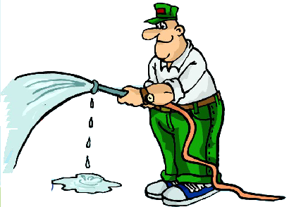
Classe : |  | Prénom NOM de l'élève 1 : |  | Prénom NOM de l'élève 2 :
Effacez ces consignes une fois que vous les aurez lues, pour que le document tienne sur une page.
- Enregistrez tout de suite ce document-ci dans le dossier indiqué par le professeur et nommez-le selon la convention habituelle (classe_Nom(s)_Arrosage). Enregistrez ensuite toutes les 10 minutes.
- Les animations, (issues deDomoconfort) sont disponibles sur le site http://www.TechMania.fr/ en ligne 242
- Attention : vous devez toujours répondre par une ou plusieurs phrases (sujet + verbe + ...)
- Relisez très attentivement (orthographe, ...) votre document puis imprimez-le avant la fin du temps imparti.
Lancez l'animation « Arrosage manuel de la pelouse d'un stade » (ligne 242)
- Les types d'arroseurs ? Combien y en-t-il de chaque type et où sont-ils situés ? (cliquez sur les vidéos)
Raccordement des arroseurs sur un réseau unique :
- Connectez 4 arroseurs : l'arrosage est-il satisfaisant sur la zone arrosée (Y-a-t-il une zone non arrosée ?)
- Ajoutez 2 arroseurs. Que remarquez-vous à propos du rayon des zones arrosées et des zones non arrosées
- Essayez d'ajouter encore 7 arroseurs : un message apparaît, que dit-il ?
- Pourquoi à votre avis est-il impossible d'arroser toutes les zones en même temps ?
- Avec ce débit, combien d'arroseurs peut-on alimenter en même temps ? Comment va-t-il falloir opérer ?
- Combien faudra-t-il d'opérations successives pour arroser correctement l'ensemble du terrain de foot ?
Lancez l'animation « Arrosage automatique de la pelouse d'un stade » (toujours en ligne 242)
- Qu'est-ce qui a changé par rapport à l'installation précédente ?
- Combien de fois faut-il appeler le jardinier ? Combien de temps dure l'arrosage complet du stade ?
- Passez en commande automatique : Comment appelle-ton les nouvelles vannes, que représentent les fils bleus ?
- A quoi sert l'automate programmable ? Qui saisit le programme d'arrosage ?
- Appuyez sur le bouton « marche » Quel est l'ordre d'ouverture des électrovannes ? (numérotées de gauche à droite, de 1 à 6)
- Synthèse : Quelle est la fonction d'usage d'une électrovanne ?
- Quelle est la fonction d'usage de l'automate d'arrosage, ou programmateur ?
- A votre avis, quelles conditions extérieures devrait-il prendre en compte pour ne pas arroser inutilement ?

